（３）基本方針別にみる重要度評価
①「人」が輝くまちをつくるための基本方針
「そう思う」が最も多いのは「学校教育の充実」で46.2％、次いで「学校施設の整備」で38.3％となっている。
「ややそう思う」が最も多いのは「青少年の健全育成」で35.5％、次いで「生涯学習施設の整備・充実とネットワーク化」で35.2％となっている。
「どちらとも言えない」が最も多いのは「市民文化の醸成」で40.6％、次いで「地域学習社会の形成」で39.6％となっている。
「あまりそう思わない」が最も多いのは「人権文化の醸成」で8.6％、次いで「人権の擁護」で7.7％となっている。
「そう思わない」が最も多いのは「人権文化の醸成」と「人権の擁護」で3.4％となっている。

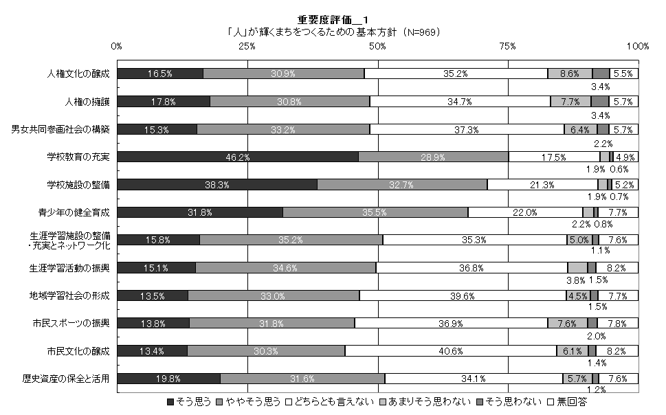

②「安心」が得られるまちをつくるための基本方針
「そう思う」が最も多いのは「犯罪のないまちづくり」で50.9％、次いで「あんしんできる高齢期の生活への支援」で43.2％となっている。
「ややそう思う」が最も多いのは「市民の健康づくり」で34.3％、次いで「地域ぐるみの子ども・子育て支援」と「いきいきとした高齢社会の実現」で33.7％となっている。
「どちらとも言えない」が最も多いのは「火葬場・墓地の適正管理と公衆衛生の向上」で39.0％、次いで「『地域力』のあるまちづくり」で32.2％となっている。
「あまりそう思わない」が最も多いのは「あんしんできる高齢期の生活への支援」「『地域力』のあるまちづくり」で3.4％となっている。
「そう思わない」が最も多いのは「いきいきとした高齢社会の実現」で1.1％、次いで「母子保健等の充実」「就学前教育・保育の充実」「放課後児童対策の充実」が1.0％となっている。

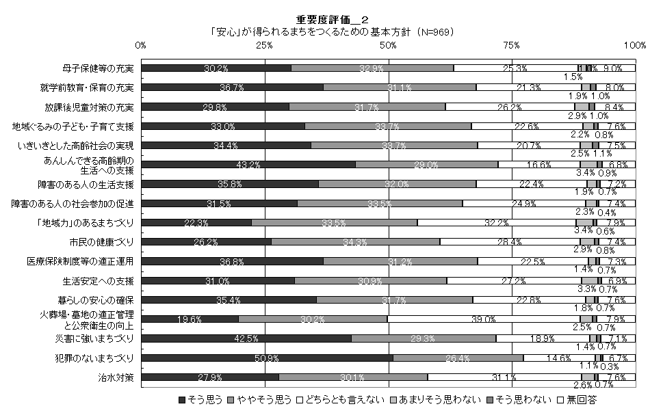

③「心地よさ」が感じられるまちをつくるための基本方針
「そう思う」が最も多いのは「水の安定供給」で39.6％、次いで「安全で快適な道路づくり」で38.1％となっている。
「ややそう思う」が最も多いのは「やすらぎ・憩いの環境づくり」で34.6％、次いで「良好な景観の保全と創出」「資源循環型社会の構築と廃棄物の適正処理」で34.4％となっている。
「どちらとも言えない」が最も多いのは「環境学習の充実」で40.1％、次いで「“まちなか”の魅力向上」で34.1％となっている。
「あまりそう思わない」が最も多いのは「“まちなか”の魅力向上」で5.7％、次いで「環境学習の充実」で4.0％となっている。
「そう思わない」が最も多いのは「公共交通体系の充実」で1.5％、次いで「地球温暖化対策への貢献」「“まちなか”の魅力向上」「汚水の適正処理」で1.3％となっている。
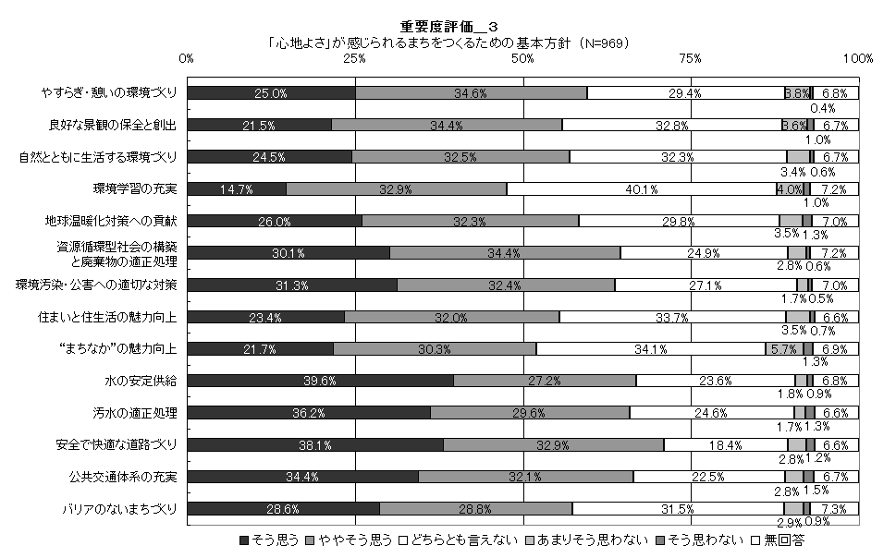

④「活気」があふれるまちをつくるための基本方針
「そう思う」が最も多いのは「農業の振興」で24.6％、次いで「観光の振興」で23.3％となっている。
「ややそう思う」が最も多いのは「商業の振興」で32.6％、次いで「観光の振興」で30.8％となっている。
「どちらとも言えない」が最も多いのは「多様な交流活動の展開」で70.8％、次いで「大学などを生かしたまちづくりの展開」で53.9％となっている。
「あまりそう思わない」が最も多いのは「大学などを生かしたまちづくりの展開」で10.6％、次いで「多様な交流活動の展開」で7.5％となっている。
「そう思わない」が最も多いのは「大学などを生かしたまちづくりの展開」で2.9％、次いで「市民活動の活性化」で2.1％となっている。

【行財政マネジメント】
「市民から信頼される市政運営」において、「そう思う」が最も多く44.7％、次いで「ややそう思う」が26.8％となっている。
「行財政資源の有効活用」において、「そう思う」が最も多く41.8％、次いで「ややそう思う」が27.7％となっている。
